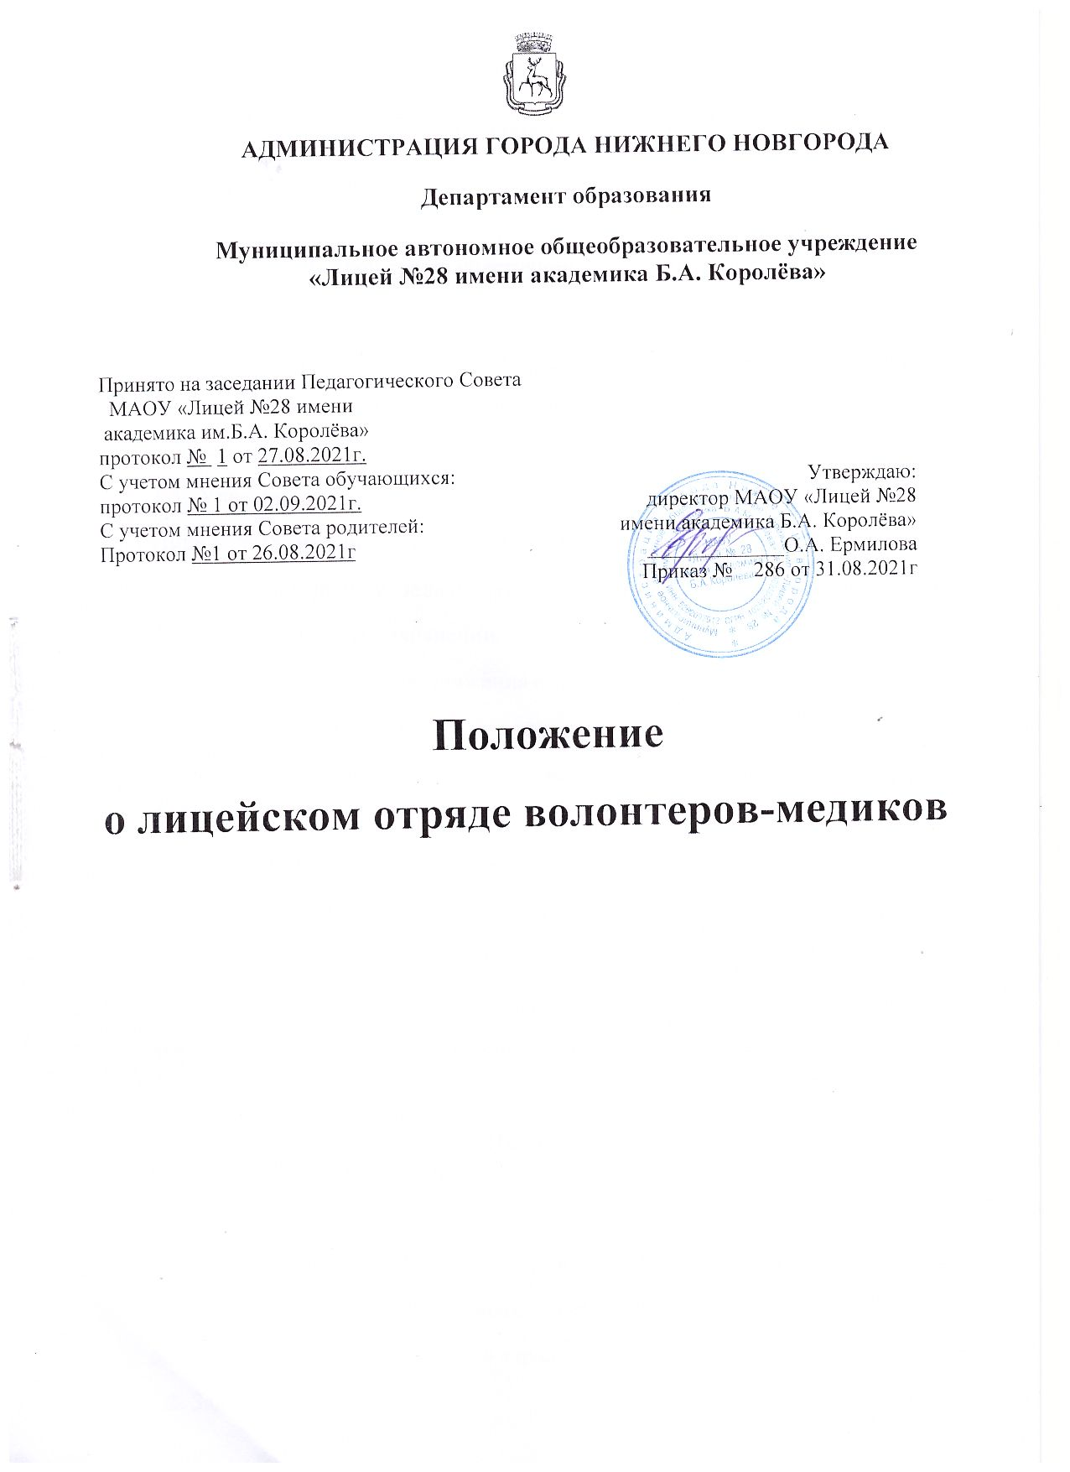

1. Общие положения

1.1. Лицейский отряд волонтеров-медиков МАОУ Лицей №28 имени академика Б.А. Королёва является добровольческим отрядом, организующим мероприятия и ведущим просветительскую деятельность в сфере охраны здоровья в лицейской среде, участвующим в социально полезной, социально значимой деятельности.
1.2. Лицейский отряд волонтеров-медиков является частью Всероссийского общественного движения добровольцев в сфере здравоохранения «Волонтеры-медики».
1.3. Участником лицейского отряда может стать любой учащийся МАОУ Лицей №28 имени академика Б.А. Королёва с 16 до 18 лет, который поддерживает цели и задачи отряда и заинтересован в добровольческой деятельности в здравоохранении.
1.4. Работа волонтерского движения осуществляется в свободное от учебного процесса время учащихся.
1.5. Лицейский отряд волонтеров-медиков имеет символику (эмблема, футболки)
1.6. Ключевые понятия, используемые в положении:
Волонтерство (добровольчество) – это добровольное принятие обязанностей по оказанию безвозмездной помощи.
Волонтеры (добровольцы) – граждане, осуществляющие благотворительную деятельность в форме безвозмездного труда в интересах общества.

2. Цели и задачи

2.1. Цель: профориентация учащихся в медицину, создание условий для развития и реализации организаторского, творческого и интеллектуального потенциала социально-активных подростков, заинтересованных в добровольческой деятельности в здравоохранении.
2.2. Задачи:
Развитие высоких нравственных качеств путѐм пропаганды идей добровольного труда на благо общества.
- Привлечение учащихся к решению социально значимых проектов.
- Профилактика вредных привычек, наркомании.
- Развитие позитивной мотивации учащихся к ведению ЗОЖ и повышение уровня культуры здоровья участников педагогического процесса.
- Внедрение социальных проектов, социальных программ, мероприятий и акций, направленных на пропаганду здорового образа жизни и здоровьесбережения и участие в них.
- Взаимодействие и сотрудничество со всеми заинтересованными лицами и организациями в вопросах добровольчества, сохранения, укрепления и формирования здоровья школьников.
- Подготовка лидеров для работы в среде сверстников.
- Формирование социальных навыков.
- Организация досуга учащихся как одного из звеньев профилактической работы. - Получение необходимого опыта и навыков для реализации собственных идей и проектов в сфере пропаганды здорового образа жизни.

3. Ведущие принципы деятельности отряда

- Добровольность – никто не может быть принужден действовать в качестве добровольца, добровольцы действуют только по доброй воле.
- Безвозмездность – труд добровольцев не оплачивается, добровольцы оказывают безвозмездную помощь и осуществляют безвозмездную работу.
- Ответственность – добровольцы, взявшие на себя ту или иную работу, принимают на себя личную ответственность за ее качественное выполнение и доведение до конца.
- Уважение – добровольцы уважают достоинство, особенности и культуру всех людей.
- Равенство – добровольцы признают равные возможности участия каждого в коллективной деятельности.
- Самосовершенствование – добровольцы признают, что добровольческая деятельность способствует их личному совершенствованию, приобретению новых знаний и навыков, проявлению способностей и возможностей, самореализации.
Нравственность – следуя в своей деятельности морально-этическим нормам, добровольцы личным примером содействуют формированию и распространению в обществе духовно-нравственных и гуманистических ценностей.

4. Основные направления деятельности

4.1. Просветительская деятельность среди учащихся в своем образовательном учреждении.
- Проведение среди учащихся в школе мероприятий, направленных на профилактику социально значимых заболеваний. Участие в масштабных акциях «Будь здоров!», «Стоп ВИЧ/СПИД», проектах, приуроченных ко Всемирному дню без табака, Международному дню борьбы с наркоманией, Всемирному дню сердца и Всемирному дню борьбы с инсультом и сахарным диабетом.
- Участие волонтеров-медиков в пропаганде здорового образа жизни, оздоровлении молодежной среды и профилактике зависимостей среди учащихся в своем образовательном учреждении.
Формат мероприятий, проводимых волонтерами-медиками в своем образовательном учреждении: тренинги, мастер-классы, квест-игры, брейн-ринги, дискуссии, уроки здоровья.
4.2 Разработка и реализация социальных проектов, мероприятий и акций. Оказание помощи одиноким и пожилым людям, ветеранам ВОВ и труда.
4.3 Участие в профильных Всероссийских акциях и конкурсах.

4.4 Сотрудничество с информационно-просветительским центром «Школа Здоровья ПИМУ» (Приволжский Исследовательский Медицинский Университет) и симуляционным центром ННГУ имени Н.И. Лобачевского (Нижегородский государственный университет).

5. Права и обязанности волонтёров

5.1. Участник лицейского отряда волонтеров-медиков имеет право:
- Добровольно вступать в волонтерское движение.
- Добровольно выходить из состава участников волонтерского движения.
Самостоятельно планировать свою деятельность и проявлять инициативу, свободно выражать личное мнение.
- Осуществлять свою деятельность, исходя из своих устремлений, способностей и потребностей, если она не противоречит Конвенции по правам человека, Конвенции по правам ребенка, интересам лицея и данному Положению.
- Вносить предложения при обсуждении форм и методов осуществления волонтерской деятельности в отряде, организации, с которой он сотрудничает.
- Участвовать в управлении добровольческим отрядом через деятельность в органах самоуправления.
5.2. Волонтер обязан:
- Знать и соблюдать цели, задачи и принципы своего отряда и укреплять его авторитет. Поддерживать и развивать основные идеи движения.
- Добросовестно выполнять порученную работу.

6. Основные принципы руководства отрядом

6.1. Ответственный за ведение работы в образовательном учреждении руководитель отряда:
- Представляет отряд перед всеми государственными органами и учреждениями, общественными и иными организациями.
- Организует деятельность волонтерского отряда.
- Ведет документацию отряда.
Несет ответственность за психологический климат и безопасность членов отряда. - Способствует личностному творческому росту волонтеров; развитию и максимальной реализации их общественной активности; формированию социально ориентированной внутриотрядной организационной культуры.
7. Порядок организации и учета работы волонтера
Деятельность лицейского отряда волонтеров-медиков ведется согласно годовому плану работы, разработанному руководителем волонтерского отряда. Для учета волонтерских часов служит «Личная книжка волонтера». В ней содержатся сведения об организациях, в которых работал волонтер, продолжительность его работы, выполненных им заданиях, его поощрениях и дополнительной подготовке. Данные сведения заполняет руководитель волонтерского отряда, заверяются подписью ответственного лица и печатью данной организации.

8. Поощрение волонтёра
За личные и коллективные достижения в работе волонтерского отряда предусмотрены следующие виды поощрения участника школьного отряда:
- Награждение грамотой, благодарственными письмами;
- Начисление часов в волонтерскую книжку, учитывающиеся при поступлении в ВУЗы.

